Introduzione

Cos’è Eco-Marathon?
L’Eco-Marathon è una competizione annuale organizzata dalla Shell nella quale team di studenti e professori, universitari e di scuole superiori di tutta Europa, gareggiano con veicoli speciali cercando di portare a termine un numero prefissato di giri di pista con il minor consumo di energia possibile.
Questa competizione nacque nel 1939 negli Stati Uniti dalla scommessa di due ingegneri della Shell, che si sfidarono a coprire con i propri veicoli la maggior distanza possibile con un solo litro di benzina. L’Eco-Marathon, nella sua forma attuale, si svolse per la prima volta in Francia nel 1985 e alla quale partecipano tuttora più di 200 team all’anno. I veicoli partecipanti sono divisi in due categorie: i Prototipi, che puntano alla massima efficienza tralasciando il comfort dei passeggeri, e le UrbanConcept, realizzate per assomigliare alle auto per uso urbano.
I veicoli sono anche divisi in base alla tipologia di energia utilizzata:
- veicoli con motore a combustione interna utilizzano benzina, diesel o etanolo;
- veicoli elettrici utilizzano celle a idrogeno o batterie al litio.
L’evento ha luogo solitamente in un autodromo, dove per alcuni giorni ogni team ha a disposizione un numero prestabilito di tentativi, solitamente quattro, per ottenere la miglior prestazione possibile. Alla fine di queste giornate gli organizzatori nominano un vincitore per ogni categoria e per ogni fonte di energia utilizzata. Vengono anche assegnati premi per il design, l’innovazione tecnologica e il lavoro di squadra. Ovviamente esiste un insieme di regole che tutti i team devono rispettare per lo svolgimento in sicurezza dell’evento, ma che incoraggiano anche i team a provare soluzioni sempre nuove. Lo spirito dell’Eco-Marathon è basato sull’innovazione, la creatività e la condivisione di esperienze ed idee fra i vari team che potranno fornire nuovi risultati e stimoli per innovazioni future.
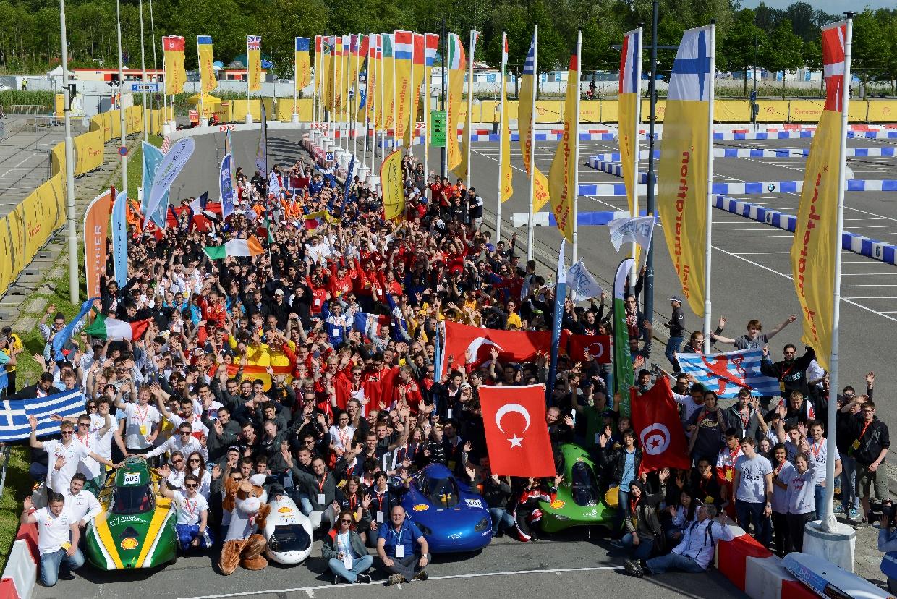

Foto 1 - Family photo Shell Eco-Marathon 2015 Rotterdam

Cos’è Escorpio?
Escorpio è il nome del prototipo con il quale il Team ZeroC dell’Istituto Tecnico Industriale Leonardo da Vinci di Carpi partecipa ormai da alcuni anni alla Shell Eco-Marathon. Il team nasce nel 2007 per opera dei professori Stefano Covezzi e Marco Vidoni che per caso scoprirono l’iniziativa proposta dalla Shell. Da qui nacque il Team ZeroC, composto principalmente da studenti di meccanica ed elettronica, e il veicolo Escorpio, il cui nome deriva da un’invenzione di Leonardo da Vinci. Fino al 2012 il team si è occupato della progettazione e della realizzazione del veicolo elettrico alimentato attraverso una fuel-cell a idrogeno.
Dal 2013 il team ha deciso di abbandonare l’alimentazione a idrogeno a causa degli elevati costi delle fuel-cell per sperimentare un veicolo ibrido alimentato da una batteria a ioni di litio e ricaricata da un pannello fotovoltaico, posto sopra la scocca del prototipo. I risultati furono ottimi e il team riuscì ad essere nella top ten per due anni di fila nella categoria veicoli elettrici.
Pur non avendo brillato nelle prestazioni, a causa di una fuoriuscita di idrogeno dalla fuel-cell, orgoglio del team è la vittoria dell’ambito Technical Innovation Award, premio per l’innovazione tecnologica, ottenuto nel 2012 grazie ad un sistema di super condensatori che permetteva di livellare il carico di potenza assorbita sulla fuel-cell, ottimizzandone i consumi.
Il team condivide pienamente gli ideali proposti da questa iniziativa e incentiva la condivisione della propria conoscenza, non solo all’interno di esso, ma anche con i team di tutta l’Europa.
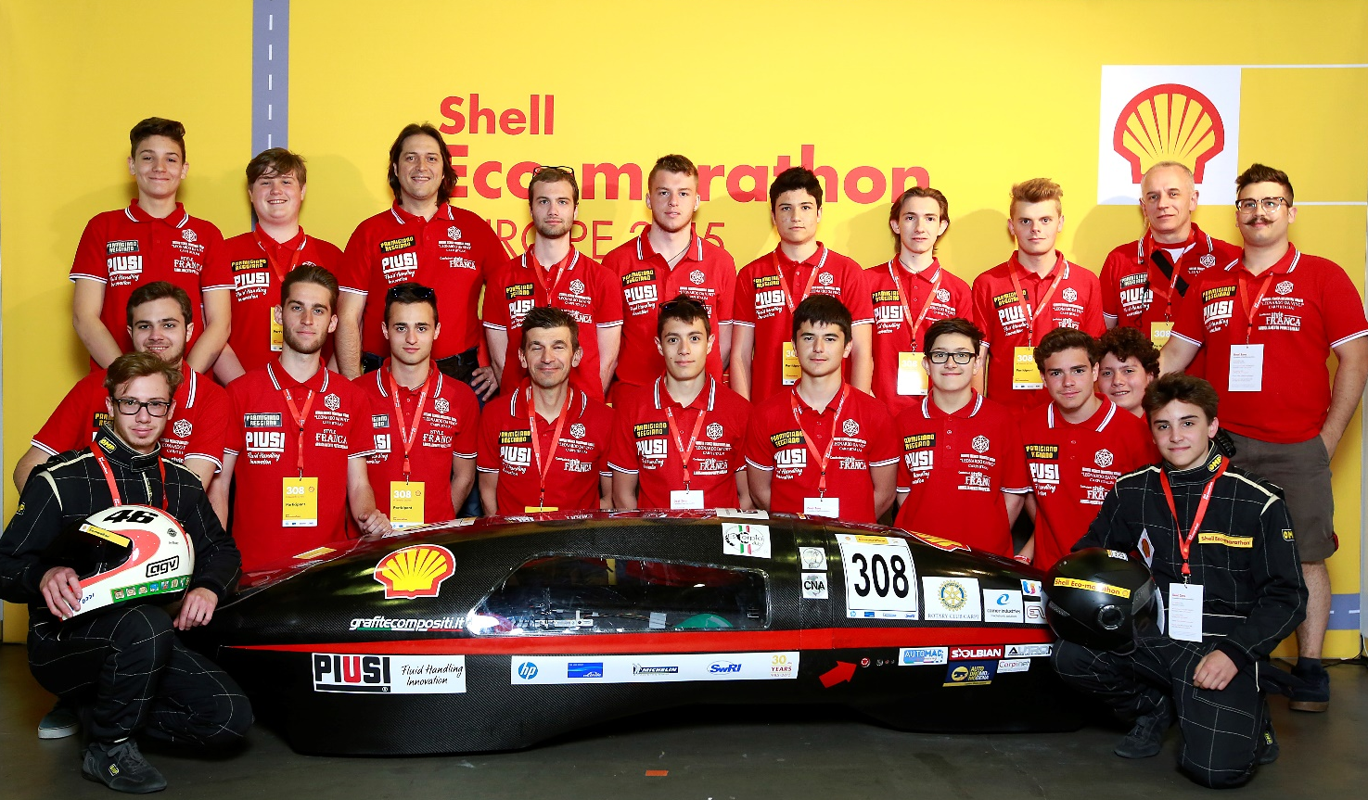
Foto 2 - Team ZeroC insieme al prototipo Escorpio Evo alla Shell Eco-Marathon 2015

Veicolo

Caratteristiche tecniche

Modello matematico
Il modello matematico di Escorpio permette di simulare la dinamica del veicolo e di valutare il consumo energetico su un determinato circuito.
Il modello è iterativo e discreto, quindi le variabili in una generica iterazione verranno indicate con il pedice.
Le variabili di input del modello sono:
- posizione attuale del veicolo sulla pista;
- altimetria della pista;
- raggio di curvatura della pista;
- velocità istantanea del veicolo;
- forza di trazione che il veicolo deve generare.
I valori di output del modello sono:
- nuova posizione del veicolo;
- velocità del veicolo dopo aver applicato la forza di trazione;
- energia consumata per andare dalla posizionealla posizioneavendo applicato una forza di trazione.
Si è scelto di realizzare il modello in base spazio per rendere il confronto fra due simulazioni più semplice, essendo lo spazio da percorrere sempre costante.
Ad ogni iterazione viene calcolata la dinamica del veicolo come segue:

dove:
- è una costante che rappresenta lo spazio percorso dal veicolo in ogni iterazione della simulazione;
- è la somma delle forze che si oppongono al movimento del veicolo.
Vengono considerate:
  - la forza di attrito dei cuscinetti;
  - la forza di gravità nelle salite e discese del circuito;
  - l’aerodinamica del veicolo;
  - la forza necessaria per sterzare.
Si ha quindi che

- è la forza totale ai cui il veicolo è soggetto;
- è l’accellerazione del veicolo;
- è il determinante dell’equazione;
- è il tempo impiegato per percorrere uno spaziopartendo da una velocitàe applicando una forza di trazione;
- è la potenza necessaria al motore elettrico per generare una forza di trazione.
Scelto quindi un circuito di lunghezzae un valore di, saranno necessarie

iterazioni per simulare un giro completo e l’energia totale consumata sarà pari a

Algoritmo genetico

Gene

Mappa
Il pilota ha a disposizione un set di 4 mappe che controllano l’erogazione della potenza del motore del veicolo. All’aumentare del numero di mappa aumenta anche la potenza erogata. La mappa selezionata può essere cambiata in ogni momento e si può passare immediatamenta da una mappa ad un’altra. Quando una mappa è selezionata, il pilota può accellerare premendo un pulsante. La coppia fornita dal motore durante la fase di accellerazione segue una legge del tipo

doveesono dei coefficienti scelti a priori.

Punto di cambio
Ogni gene rappresenta un punto di cambio, ovvero un istante in cui cambiare la mappa utilizzata. Ogni punto di cambio è formato dalla posizione sul tracciato in cui effettuare il cambio e l’azione da compiere:
- +1 → si passa alla mappa successiva alla corrente
- -1 → si passa alla mappa precedente alla corrente
Ogni punto di cambio è quindi una coppia del tipo

Durante una simulazione la mappa selezionata verrà indicata con un numero da 1 a 4. Un valore di mappa corrente pari a 0 indica che il veicolo si sta muovendo per inerzia. Nel caso la mappa corrente sia pari a 4 un’azione del tipo +1 non ha nessuno effetto. Analogamente, per il caso in cui la mappa corrente sia 0 e l’azione sia -1.

Genoma
Ogni genoma rappresenta una possibile strategia di gara ed è formato da una sequenza di punti di cambio ordinati in base alla posizione in cui effettuare l’azione. La lunghezza del genoma può variare frae.
Un genoma può essere rappresentato come

doveè il-simo punto di cambio ela posizione in cui applicare il-simo punto di cambio.

Selezione
Selezione proporzionale alla fitness
Selezione per torneo
Selezione per rank

Crossover
Crossover a singolo punto di taglio
Scelti due genomi genitori e una posizione sul tracciato, si può effettuare un crossover a singolo punto di taglio spezzando entrambi i genomi nel primo punto di cambio con posizione successiva a quella scelta. Il genoma del primo figlio sarà dato dall'unione della prima parte del genoma del primo genitore con la seconda parte del genoma del secondo genitore, e al contrario, il genoma del secondo figlio sarà dato dall'unione della prima parte del genoma del secondo genitore con la seconda parte del genoma del primo genitore.
In questo modo si mantiene l’ordinamento delle posizioni dei punti di cambio dei figli.
Si ha quindi che :
- dati due genomiee una posizione sul tracciato
- si individuano gli indicietali per cui
e
- si creano due nuovi genomi,tali che

con e .
La lunghezza diè e la lunghezza diè.
Si possono presentare dei casi particolari:
- o→ si rimuovono dei punti di cambio casuali fino a raggiungere la dimensione massima;
- o→ si aggiungono punti di cambio casuali fino a raggiungere la dimensione minima;
Crossover a doppio punto di taglio

Mutazione
Ad ogni genoma possono essere applicate diverse tipologie di mutazioni. Ad ogni generazione, ogni genoma subisce al massimo una sola mutazione di ogni tipo. Ogni mutazione influenza un solo gene di ogni genoma.
Aggiunta di un punto di cambio
La prima tipologia di mutazione consiste nell’aggiunta di un punto di cambio casuale:
- si genera un numero casuale interoconlunghezza del gene;
- si inserisce un nuovo punto di cambio all’indicecon
  - se→;
  - se→.
Questa mutazione è applicabile solo se la lunghezza iniziale del genoma è minore di.
Rimozione di un punto di cambio
La seconda tipologia di mutazione consiste nella rimozione di un punto di cambio casuale:
- si genera un numero casuale interoconlunghezza del gene;
- si rimuove il punto di cambio di indice;
- se la lunghezza finale è minore diallora si aggiunge un punto di cambio casuale seguendo le regole della mutazione precedente.
Spostamento di un punto di cambio
La terza tipologia di mutazione consiste nel cambiare la posizione di applicazione di un punto di cambio con un valore casuale fra il punto di cambio precedente e quello successivo a quello scelto:
- si genera un numero casuale interoconlunghezza del gene;
- si modifica la posizione del punto di cambio di indicecon

  - se →;
  - se→.
Cambiamento dell’azione di un punto di cambio
L’ultima tipologia di mutazione consiste nel cambiare l’azione di un punto di cambio con un valore casuale:
- si genera un numero casuale intero con lunghezza del gene;
- si modifica l’azione del punto di cambio di indicecon un’altra casuale.

Fitness
Il valore di fitness di ogni genoma è pari all’energia consumata dal veicolo compiendo una gara utilizzando i punti di cambio trovati. L’energia consumata è calcolata utilizzando il modello matematico del veicolo.

Aggiunte
- Migrazione
  - Permette di inserire nella popolazione individui con strategie diverse
- Filtraggio
  - Rimozione dei punti di cambio per cui la mappa è utilizzata per meno di una soglia di tempo (1-2 secondi)
- Fitness basata anche sul tempo
  - Permette di utilizzare anche parti di soluzioni che vanno più lentamente
- Euristiche sulle mutazioni
  - Mutazioni mirate su determinati aspetti (es. piccoli spostamenti dei punti di cambio quando si raggiunge la convergenza)
- Misura di similarità
  - Controllo sulla convergenza
  - Favorire la diversità delle soluzioni
- Scelta dei parametri (numero individui, percentuale mutazione)
- Scelta tipologia selezione

- Simulazione con programmazione dinamica
  - Ottimizzazione del calcolo della fitness
- Parallelizzazione

